PRACOVNÍ LIST – PLOŠTĚNCI (PLATHELMINTHES) __________________________________

PLOŠTĚNCI:
Kmen ploštěnci je charakteristický bilaterální tělesnou souměrností a schizocélní tělní dutinou. Kmen zahrnuje čtyři třídy: PLOŠTĚNKY (TURBELLARIA), TASEMNICE (CESTODA) ), MOTOLICE (TREMATODA), JEDNORODÍ (MONOGENEA). Každá z těchto tříd vykazuje jinou životní strategii, někteří jsou parazité se složitými vývojovými cykly, někteří žijí volně. Paraziti mohou vyvolávat velmi závažná onemocnění zvířat i člověka.

PLOŠTĚNKY (Turbellaria) :

Úkol č. 1:
Pro taxonomii ploštěnek je důležité utváření trávicí soustavy s důrazem na tvar a větvení střeva. Zakreslete jednotlivé typy trávicí soustavy.

Úkol č. 2:
Na území střední Evropy můžeme najít několik druhů ploštěnek, jejich základním rozlišovacím znakem je tvar hlavičky.
Nakreslete tvar hlavy ploštěnky mléčné (Dendrocoelum lacteum), ploštěnky potoční (Dugesia gonocephala), ploštěnky horské (Crenobia alpina), ploštěnky černé (Polycelis nigra), ploštěnky ušaté (Polycelis felina) a ploštěnky tmavé (Dugesia lugubris).

Úkol č. 3:
Některé mořské ploštěnky mají zajímavý styl rozmnožování, který se nazývá „traumatická inseminace“.
Vysvětlete tento pojem.

Úkol č. 4 :
Životní strategie ploštěnek a tasemnic se výrazně liší. Ploštěnky jsou volně žijící, tasemnice endoparazité. Z dané nabídky vyberte charakteristiky vhodné pro ploštěnky a pro tasemnice:

- vstřebávání potravy celým povrchem těla T - P
- pohyb pomocí svalového vaku a řasinek na povrchu těla T - P
- přítomnost smyslových orgánů (oči, hmatové útvary) T - P
- anaerobní styl života T - P
- nutnost velmi odolného povrchu těla T - P
- nadprodukce potomstva T - P

TASEMNICE (Cestoda)

Úkol č. 5:
Nakreslete a popište hlavičky (scolex) dvou nejběžnějších tasemnic parazitujících v těle člověka: tasemnice bezbranné (Taenia saginata) a tasemnice dlouhočlenné (Taenia solium) :

Úkol č. 6:
Podle obrázku popište životní cyklus tasemnice bezbranné (Taenia saginata):
V popisu užijte názvy: onkosféra, boubel

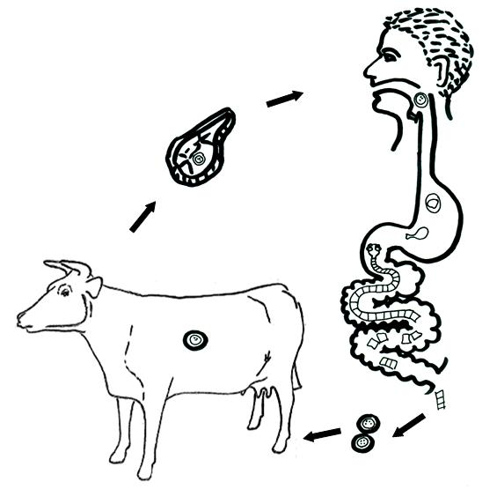

Úkol č. 7:
Doplňte následující tabulku:
parazit | mezihostitel | finální hostitel | napadený orgán
tasemnice dlouhočlenná
řemenatka ptačí
měchožil zhoubný
škulovec široký

MOTOLICE (Trematoda):

Úkol č. 8:
Popište životní cyklus motolice jaterní (Fasciola hepatica)
V popisu užijte názvy: miracidium, redie, cerkarie
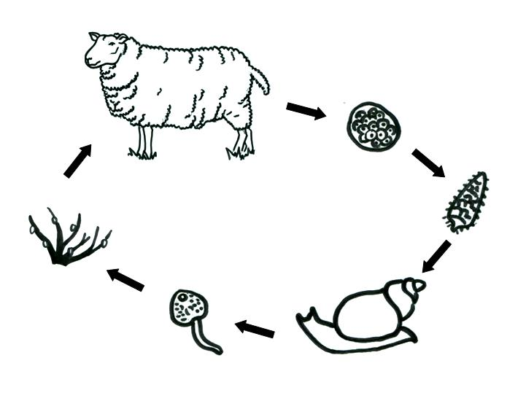
Úkol č. 9:
Mezi motolice řadíme paraziticky žijící krevničku močovou (Schistosoma haematobium). Většina motolic jsou hermafroditi, tento druh však je gonochorista. Zapište název a symptomy choroby, kterou tento parazit vyvolává. Zapište alespoň dvě místa, kde je tato choroba velmi rozšířená.

JEDNORODÍ (Monogenea):

Úkol č.10:
Vyhledejte a zapište 2 zástupce této skupiny, co způsobují?

